Краткосрочный проект во второй младшей группе «Удивительный мир пчёл».
Воспитатель: Вишнякова М.Ю.
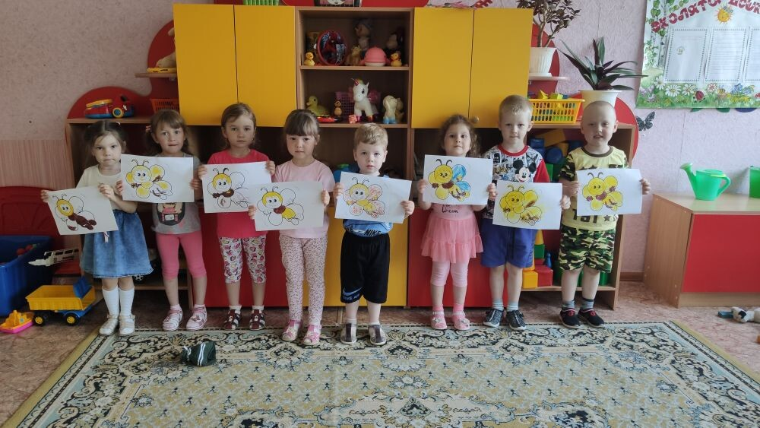
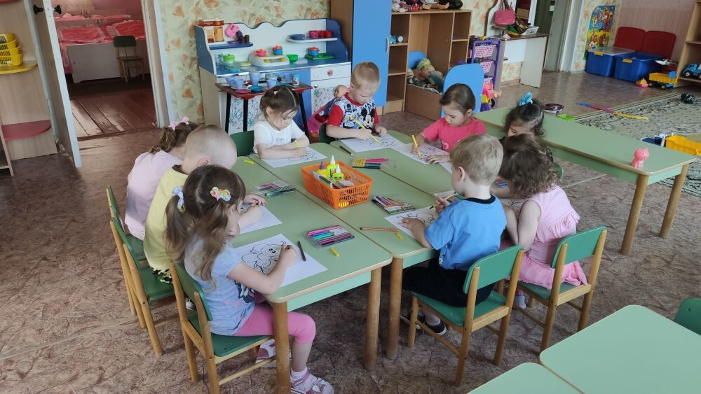
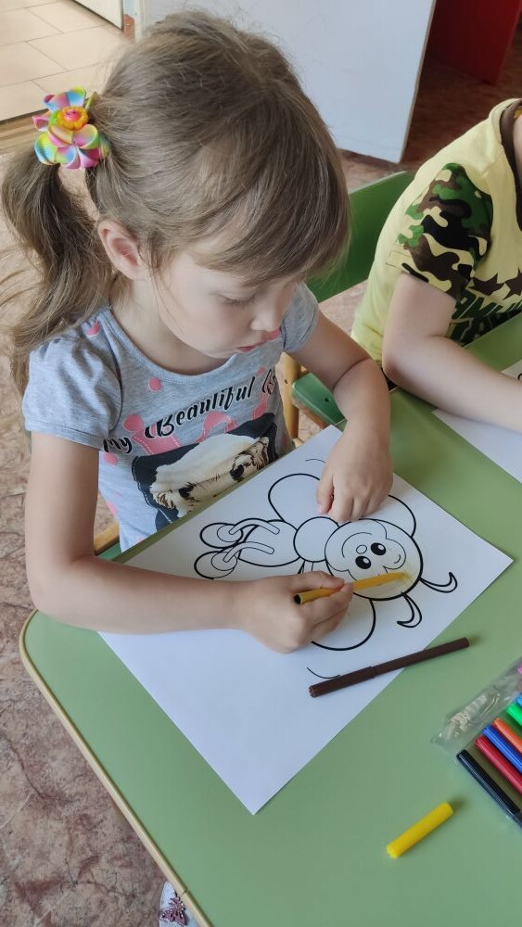
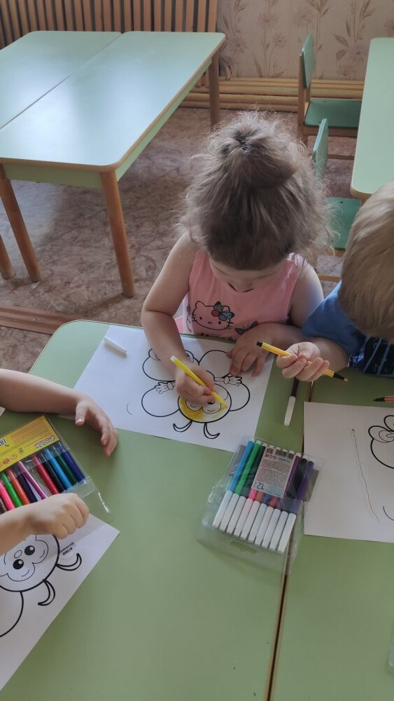
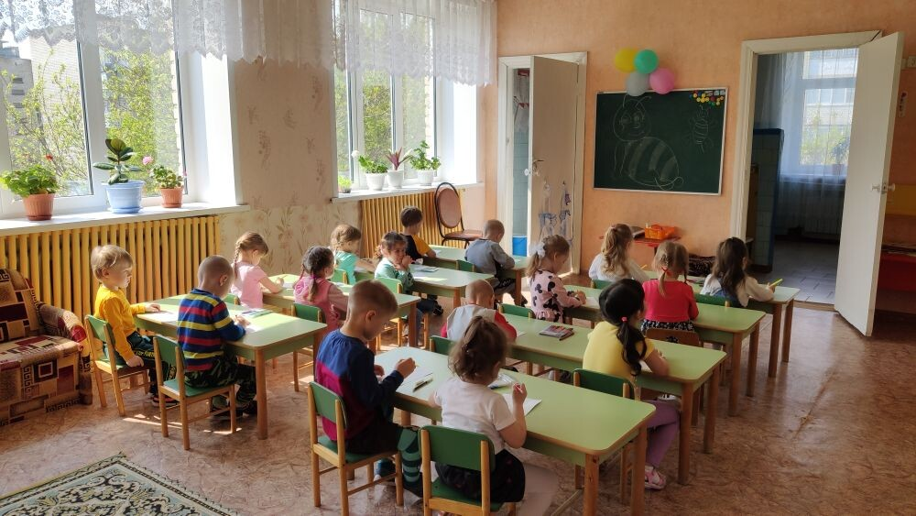
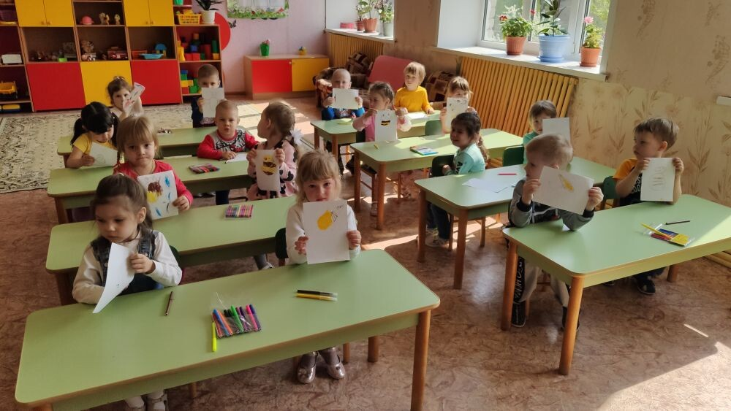
Вид проекта: познавательно-исследовательский проект с элементами творчества
для детей 3-4 лет.
Продолжительность проекта: май 2021 г.
Участники проекта: дети младшей группы, родители, воспитатели.
Цель проекта: создание условий для развития познавательных и творческих способностей детей в процессе реализации образовательного проекта «Удивительный мир пчёл».
Задачи:
• формировать у детей элементарные представления о пчелах их строении, способах передвижения;
• расширить представление о том, что пчелы собирают цветочный нектар, из которого делают мед.
• активизировать словарь детей на основе углубления знаний о пчелах (улей, дупло, соты, нектар, учить подбирать слова, обозначающие вкусовые качества меда;
• воспитывать бережное отношение ко всему живому, развивать эмоциональную отзывчивость;
• способствовать развитию познавательной активности в процессе реализации проекта, развивать воображение и творческие способности детей;
• развивать коммуникативные навыки, формировать навыки исследовательской деятельности.
• привлечь родителей к участию проекта.
Предполагаемый результат:
Развитие у детей коммуникативных навыков, умений работать в команде, расширение кругозора и экологических представлений во время реализации проекта. Проявление у детей ярко выраженного интереса к объектам природы, насекомым-пчелам
Интеграция образовательных областей:
Познавательное развитие, социально-коммуникативное развитие, художественно-эстетическое развитие, речевое развитие, физическое развитие.
Актуальность проблемы:
Дошкольный возраст – самоценный этап в развитии экологической культуры личности. В этом возрасте ребёнок начинает выделять себя из окружающей среды, развивается эмоционально-ценностное отношение к окружающему, формируются основы нравственно-экологических позиций личности. В наше время проблема экологического воспитания дошкольников приобретает особую остроту и актуальность. Экологическое образование начинается со знакомства с объектами ближайшего окружения, с которыми ребенок сталкивается каждый день. Огромную роль в экологическом образовании детей дошкольного возраста играет практическая, исследовательская деятельность в природных условиях. Изучать их можно в процессе проектно-исследовательской деятельности. Ведь в процессе детского исследования ребенок получает конкретные навыки: учится наблюдать, рассуждать, планировать работу, учится прогнозировать результат, экспериментировать, сравнивать, анализировать, делать выводы и обобщения, словом развивает познавательные способности. Поэтому, детям предоставляется дополнительная возможность приобщиться к исследовательской работе, как к ведущему способу познания окружающего мира. Дошкольный возраст – это наиболее благоприятный период эмоционального взаимодействия ребёнка с природой. В этом возрасте формируется ответственное отношение к природе. Чем раньше начнется работа по экологическому воспитанию детей, тем лучше будет результат этой работы. При этом в тесной взаимосвязи должны выступать все формы и виды деятельности детей. В ходе беседы с детьми выяснилось, что у детей 3-4 лет недостаточно знаний о насекомых, в том числе о пчелах. Поэтому объектом исследования в нашем экологическом проекте будет пчела.
Первый этап – подготовительный.
• предварительная работа поисковая работа по подбору материала по теме «Пчелы»;
• создание развивающей среды;
• чтение художественной литературы;
• просмотр презентации «Удивительный мир пчёл»;
• подбор экологических игр: «Какая польза от пчелы?», «Какой вред от пчелы?»;
• подвижные игры «Зарядка для пчелок», «Медведь и пчелы»;
• разучивание стихов о пчелах;
• разгадывание загадок;
• просмотр мультфильма «Пчёлка»;
• создание условий для изобразительной и продуктивной деятельности
Второй этап – реализация проекта.
• рисование на тему «Мои подружки пчелки»;
• рисование красками «Цветы для пчелок»;
• изготовление пособий для дыхательной гимнастики «Села пчелка на цветок»;
• путешествие по картинкам;
• рассказ воспитателя о пользе меда
• выставка детских работ «Пчелка золотая»;
• консультации для родителей: «Оказание первой помощи при укусах пчелами»;
• лепка «Труженицы пчелки»;
• выставка «Цветочная поляна» работы родителей;

Подвижные игры.
Подвижная игра «Медведь и Пчелы» требует как минимум четырех участников. Заранее следует разделить детей на две команды – «пчел» и «медведей». Команда пчел должна насчитывать большее количество участников. У каждой из этих групп есть свое задание. Начальная позиция пчел – улей. В одном улье можно находиться 2-3 жителям сразу. Роль жилища «тружениц» могут играть скамейки, лесенки или даже деревья, расположенные на спортивной площадке. Ведущий игры дает команду, пчелы покидают свои дома и отправляются по делам. В это время медведи выходят из своих берлог и спешат полакомиться медом, забираясь в ульи. Через несколько мгновений звучит команда «Медведи!», после которой все пчелы как можно быстрее возвращаются и пытаются ужалить незваных гостей. Пораженные медведи больше не выходят на охоту за лакомством. Игра завершится только тогда, когда будут пойманы все мишки. После нескольких повторений вы можете предложить участникам поменяться ролями.
Медведь и пчёлы
Количество играющих: 4 и более человек.
◈ Дети делятся на «медведей» и «пчел».
◈ Перед началом игры «пчелы» занимают места в своих «ульях» (лесенки, скамеечки и т. д.).
◈ По команде ведущего «пчелы» улетают на луг за медом. В это время «медведи» забираются в «ульи» и лакомятся медом.
◈ По сигналу «Медведи!» «пчелы» с жужжанием бросаются к своим домикам и «жалят» не успевших убежать «медведей».
П/и «Пчелки»
Цель: учить действовать по словесному сигналу; развивать быстроту, ловкость; упражнять в диалогической речи.
Ход игры: Все дети — пчелки , они бегают по комнате, размахивают крыльями, жужжат: «Ж-ж-ж». Появляется медведь (выбранный по желанию) и говорит:
Мишка-медведь идет,
Мед у пчелок унесет.
Пчелки отвечают:
Этот улей — домик наш.
Уходи, медведь, от нас,
Ж-ж-ж-ж!
Пчелки машут крыльями, жужжат, прогоняя медведя.
Стихи о пчелах
С цветка на цветок,
Летает пчела.
Готовит медок,
Всегда весела.
С зари до зари,
В трудах и заботах,
Бездельницей слыть,
Ей совсем неохота.
******************************************************
Летом пчелкам целый день
Собирать нектар не лень.
Отнесут его потом.
В улей – свой чудесный дом.
******************************************************
Над цветком пчела жужжит
И нектар собрать спешит.
Весь нектар, что соберет,
Превращает пчелка в мед.
******************************************************
Аромат цветов струится
В ясный летний тёплый день.
Пчёлам в ульях не сидится,
Не знакома пчёлам лень.
От цветка к цветку летают,
Соты мёдом заполняют.
******************************************************
У пчелы забот немало!
Только утром солнце встало,
А пчела уже в трудах,
Собирает сок в цветах!
******************************************************
Деловита и смела
Золотистая Пчела,
Полосатая трудяга
Много пользы принесла!
*******************************************************
Это улей – в нём живёт
Удивительный «народ».
Он туда-сюда летает,
Сок с цветочков собирает
И пыльцой их опыляет,
Нам природу берегут –
Спасибо, пчёлки вам за труд!
Любят дети кушать мёд,
Он здоровье им даёт!
*******************************************************
С цветка на цветок,
Летает пчела.
Готовит медок,
Всегда весела.
С зари до зари,
В трудах и заботах,
Бездельницей слыть,
Ей совсем неохота.
*******************************************************
Летом пчелкам целый день
Собирать нектар не лень.
Отнесут его потом.
В улей – свой чудесный дом.
*******************************************************
Над цветком пчела жужжит
И нектар собрать спешит.
Весь нектар, что соберет,
Превращает пчелка в мед.
У пчелы забот немало!
Только утром солнце встало,
А пчела уже в трудах,
Собирает сок в цветах!
*********************************************************
Деловита и смела
Золотистая Пчела,
Полосатая трудяга
Много пользы принесла!
**********************************************************
Это улей – в нём живёт
Удивительный «народ».
Он туда-сюда летает,
Сок с цветочков собирает
И пыльцой их опыляет,
Нам природу берегут –
Спасибо, пчёлки вам за труд!
Любят дети кушать мёд,
Он здоровье им даёт!
Пальчиковые игры.
Пальчиковая игра “Пчелки не ёлке”
Одна рука на столе, опираясь на локоть, пальцы растопырены (Ёлка).
На другой руке пальцы сомкнуты в кольцо («улей»). «Улей» прижимаем к «ёлке».
На елочке растут длинные иголки.
Заглядываем в улей.
Вот и улей. Где же пчелки?
Постучим мы в этот дом.
Стучим кулаками друг о друга.
Кто живет в нем?
Вот раздвинулись иголки…
Разводим руки.
Где вы? Вылетайте, пчелки!
Начинают вылетать:
Шевелим пальцами поочередно, имитируя полет пчелок.
Раз, два, три, четыре, пять!
Труженица пчела
Пчёлка трудится весь день
(Дети руками обрисовывают перед собой круг.)
И работать ей не лень.
(Покачивают указательным пальцем в знак отрицания.)
От цветка летит к цветку,
(Ритмично взмахивают руками-крылышками.)
Клеит на брюшко пыльцу,
(Совершают круговые движения ладонью по животу.)
Хоботком нектар сосёт —
(Одну руку вытягивают вперёд, затем — вниз, наклоняются.)
За день много соберёт.
(Раскрывают перед собой все пальцы.)
Унесёт нектар в тот улей
(Обрисовывают в воздухе треугольник.)
И назад вернётся пулей.
(Резко выбрасывают руку с вытянутым указательным пальцем вперёд.)
В сотах утрамбует мёд,
(Топают ногами.)
Скоро ведь зима придёт.
(Ёжатся.)
Будет пчёлкам чем питаться
(Имитируют движения ложкой.)
Летом надо им стараться.
(Имитируют накладывание мёда в соты.)
Улей
Вот маленький улей, там пчелки сидят.
(Изобразить улей: сжать вместе две округленные ладони в вертикальном положении)
Спрятались пчелки - И их не видать.
(Отвести в стороны большие пальцы и заглянуть в образовавшееся отверстие)
Вот солнце пригрело - И пчелки летят,
(Скрестить руки на уровне запястий. Пальцы растопырить, словно это солнечные лучи)
Пчелки летят, меду хотят: «З-з-з…»
Физкультурная минутка «Пчёлка - пчела».
Пчёлка-пчела, (Машем руками как крыльями)
Маленькая голова (Руки положить на голову)
На цветке сидела (Не убирая рук с головы, покрутить ею)
Головой вертела, (из стороны в сторону)
В траву свалилась, (Уронить руки на колени)
В яму провалилась. (Убрать руки с колен и уронить их в «яму») .
(Садятся на места)
Беседа "Что мы знаем про пчелу"
Цель: познакомить детей с строением пчелы, рассказать о пользе которую
пчёлы приносят людям. Развивать речь детей, логическое мышление.
Предварительная работа: рассмотреть рисунки о пчёлах, отгадать загадки.
Ход беседы.
Пчелка прилетает в гости к детям.
-Ребята, посмотрите к нам в детский сад прилетела пчёлка, давайте с ней
поздороваемся.
Дети: - Здравствуй пчелка.
Воспитатель: -Ребята скажите мне, что мы знаем про пчелу?
-А что полезного делают пчелы?
Дети: -Они делают мед.
Воспитатель:- Ребята а мед полезный? Когда его можно кушать?
-Да он полезный, его можно кушать когда простудишься.
-Правильно ребята, но для того что бы получился мед, пчелы сначала
собирают сладкую пыльцу и нектар с цветов. А живут пчёлы в домиках
которые называются улья. В ульях пчелы живут семьями. В одной семьи
имеется рабочая пчела, матка, трутень. Пчелы они очень трудолюбивые.
Ребята пчёлка очень хочет с вами поиграть, будем играть?
Дети: -Да.
Игра «Найди пчёлку»
Дети отворачиваются и воспитатель прячет пчёлку, ребёнок который первый
её отыщет- выигрывает (игра повторяется 2-3 раза)
Отгадываем загадки
1. Если пил ты чай с медком
С ней ты хорошо знаком
Много меду собрала
Работящяяя… .(пчела)
2. Домовитая хозяйка
Пролетала над лужайкой
Похлопочет над цветком
Он поделится медком (пчела)
3. Не жужжу, когда сижу
Не жужжу, когда хожу
Не жужжу когда тружусь
Я жужжу когда кружусь! (пчела)
Можно предлагать детям нарисовать пчелку (уточняет какие цвета они будут
использовать при рисовании)
Воспитатель: Молодцы, ребята, я думаю, что наша беседа вам очень
понравилась.

Рассказ "Польза мёда"
Материал.
“На пасеке рисунок с изображением пчеловода, ульев, пасеки. Макет улья.
Маленькие разноцветные цветы из бумаги по количеству детей и несколько
больших цветов. Коллекция пчёл из школьного кабинета биологии. Набор
карточек с изображением цветов. Аудиокассета с записью П.И.Чайковского
“Вальс цветов”. Мёд в вазочке и чайные ложки по количеству детей.
Воспитатель
Ребята, я сейчас дам вам что-то попробовать. Но для этого вы должны
закрыть глаза, а рот открыть. (До занятия необходимо выяснить, нет ли у детей аллергии на мёд)
- Вкусно? Это мёд!
- А вы знаете откуда берётся мёд?
Да его собирают пчёлы, но не для людей, а для себя. Пчёлы делают запасы на зиму и всю зиму его едят. Ведь пчёлы зимой не спят, как медведи, а цветов в это время года нет. Мёд едят не только взрослые пчёлы, но и их личинки, из которых потом появляются маленькие пчёлки. Люди забирают у пчёл не весь мёд, а только его часть. Мёда хватает всем и людям и пчёлам. Люди делают для пчёл специальные домики – ульи. В каждом живёт большая дружная пчелиная семья. В ней есть королева (матка) и очень много (тысячи)
рабочих пчёл и трутней. У каждой пчелы есть работа. Рабочие пчёлы чистят улей, кормят личинок, греют, проветривают домик, охраняют от врагов, сладкий нектар и цветочную пыльцу. [5] Людей, которые
ухаживают за пчёлами на пасеке, называют пчеловодами.
- Как они это делают?
Если погода пасмурная и долго идут дожди, пчёлы не могут лететь за кормом и тогда люди дают пчёлам сладкий сахарный сироп. Если пчёлы заболеют, им дают лекарство. На зиму ульи убирают в тёплый подвал.
- Хотите стать пчеловодами?
Но есть и дикие пчёлы.
- Вспомните в каких мультфильмах они встречаются?
Правильно в “Маугли”, в мультике о Вини-Пухе. Там о пчёлах никто не
заботится. Живут они также большими семьями в дуплах деревьев, в скалах.
Пчёл очень много , но в их семье всегда порядок.
- Как же они понимают друг друга, не умея разговаривать? Как вы думаете?
А разговаривают они с помощью танца и запахов. Пчела находит в поле нектар, пыльцу, вернувшись домой, своим танцем “рассказывает” другим пчёлам сколько там корма: много или мало, далеко надо лететь или близко.
Пчёлы, танцуя, делают круги маленькие, если корма мало, и большие, если много. А по запаху определяют, какой цветок нужно искать.
Динамическая пауза
Воспитатель
Давайте превратимся в маленьких пчёлок, и будем летать от цветка к цветку
под эту чудесную музыку. А когда она остановится, каждый “сядет” на свой
цветок. (Дети с цветами в руках под музыку “Вальс цветов” П.И.
Чайковского произвольно танцуют. После остановки музыки они подходят к своему цветку)
Воспитатель
Мёд не только вкусный, но и полезный. В нём есть витамины. А ещё пчёлы делают прополис. Им поласкают горло, если оно заболит.
- А вас когда-нибудь пчела жалила?
Да пчела может ужалить, она так защищается. Но даже пчелиный яд является лекарством. Из него делают мази, крема и натирают больные ноги.
У пчелы особая яркая раскраска. Овальное туловище жёлтого цвета с
чёрными полосками. Цвет пчелы защищает её от врагов, как и её жало, которое находится на конце брюшка.
Сегодня мы с вами познакомились с пчелой. Узнали, где и как она живёт, кто о ней заботится, как она выглядит и какую пользу приносит людям.
На следующем занятии мы с вами узнаем, от чего зависит вкус мёда и кто помогает нам выращивать богатый урожая ягод, фруктов, овощей.
Экологическая игра
Цель: дать понять детям, что в природе нет ни полезных, ни вредных, одни только необходимые.
1 этап
Первый вариант: «Польза –вред».
(тема: живая природа) .
Дети должны встать в круг. Воспитатель задает вопрос: «Какая польза от пчелы», дети должны по очереди ответить на вопрос, не повторяя ответы товарищей. Затем задание меняется: «Какой вред от пчелы?»
Ситуации общения:
«Некоторых насекомых называют жалящими насекомыми». Почему?
Правила поведения с жалящими насекомыми.
Цель: научить правилам поведения, если рядом летают жалящие насекомые (пчелы, осы, шмели, шершни).
Игра в хлопки, если вы услышите жалящее насекомое – хлопаем в ладоши. (Муха, кузнечик, оса, пчела, стрекоза, божья коровка, шмель, шершень).
Дидактические игры
:
«Пчёлы и цветы»
Цель: умение подбирать пары на основе сходного сенсорного признака цвета, закрепить умение детей различать и называть цвета (желтый, красный, зелёный, синий, развивать зрительное восприятие, логику.
«Рассади пчёл по ульям»
Цель: развитие умения группировать предметы по величине и цвету.
«Назови, одним словом».
Цель: развиваем логическое мышление, делать обобщения.
«Что лишнее?».
Цель: развивать логическое мышление - анализировать и находить лишний предмет среди группы однородных предметов.
Чтение художественной литературы
Сказка о весёлой пчеле
Жила-была пчела по имени Жужа. Весёлая и добрая пчела. Как все пчёлы, Жужа собирала цветочный сок — нектар, цветочную пыльцу и готовила из них мёд. Жужа очень любила это занятие: разве не весело перелетать от одного цветка к другому, болтать с ними о всякой всячине, а потом готовить сладкий ароматный мёд. Мёд у Жужи получался замечательный. Наверное, самый вкусный и полезный мёд в мире. Однажды в гости к пчеле Жуже прилетела знакомая оса. Жужа очень обрадовалась гостье. Она любила гостей: ведь гости-это весело. А Жужа, как я уже сказала, была очень весёлой пчелой. Жужа, конечно же, хотела угостить подругу своим мёдом. Но к её огорчению, все горшочки оказались пусты.
— Ах, как обидно! Ах, как жаль! Как же так вышло? — смутилась Жужа. И сейчас же вспомнила, что как раз вчера отдала последний мёд знакомой бабочке. Бабочка немного простудилась, а при простуде мёд, как известно, очень полезен.
— Ничего, — грустно сказала оса, которой, честно говоря, очень хотелось отведать замечательного мёда Жужи. — Я же понимаю, простуженной бабочке мёд нужнее.
Но Жужа не могла допустить, чтобы её гостья осталась без мёда!
— Сейчас, — сказала Жужа. — Подожди немного. Я очень быстро приготовлю особенный свежий вкусный мёд.
Она взяла с посудной полки свой волшебный кувшинчик, в который собирала цветочную пыльцу и нектар. Кувшинчик был совсем крошечный, почти невидимый, зато волшебный. Только у пчёл бывают такие. Взяла Жужа кувшинчик и полетела к цветам.
С весёлым жужжанием покружилась она над густой зелёной травой и опустилась на стебелёк пушистого розового клевера.
— Добрый день, клевер! Не дашь ли ты мне немного нектара для мёда?
— Конечно! — отозвался розовый клевер.
Но в это время Жужа увидела рядом на травинке маленького красного в чёрную крапинку жучка. У него странное имя-божья коровка.
— Жужа, — тихо сказал жучок в крапинку, — мне грустно. Может быть, ты поиграешь со мной?
— Грустно?! — удивилась Жужа. Весёлая пчела не понимала, как может быть грустно в такой хороший день. — Конечно, я поиграю с тобой. Правда, я спешу. Но раз тебе грустно-поиграть просто необходимо. А во что?
— Лучше всего-в считалочки.
— А как это?
— Очень просто, — ответил жучок. — Ты, Жужа, полосатая: полосочка жёлтая, полосочка чёрная; а я-красный в чёрную крапинку. Так?
— Так.
— Ты считай мои крапинки, а я буду считать твои полосочки. Кто быстрее сосчитает, тот выиграл.
Выиграл жучок по имени божья коровка: ведь полосочек у Жужи совсем немного и сосчитать их нетрудно.
— Ну, что? — спросила Жужа, которая, кстати, совсем не расстроилась из-за того, что проиграла: с каждым бывает. — Стало тебе хоть чуть-чуть веселее?
— Конечно!
— Вот и прекрасно! — сказала Жужа и вдруг увидела, что с пушистой шапочки клевера слетает другая пчела.
Другая пчела вежливо поздоровалась с Жужей и жучком и улетела с полным кувшинчиком нектара. А клевер, немного растерявшись, сказал:
— Жужа, ты была занята игрой, и я не знал, нужен ли тебе нектар.
— Ничего, — сказала Жужа, глядя в свой пустой кувшинчик. — Я сейчас быстро слетаю к колокольчику.
Лиловый лесной колокольчик был очень рад встретиться с Жужей.
— У меня сегодня прекрасные пыльца и нектар, — сказал он.
Тут Жужа услышала знакомое стрекотание. Оказывается, под колокольчиком сидел её приятель кузнечик.
— Привет! — сказал он. — Какой хороший день сегодня!
Правда?
— Замечательный! — согласилась Жужа.
— В такой день хорошо бы поиграть во что-нибудь. Давай? — предложил кузнечик.
— Ой! Что ты! — сказала Жужа. — Меня, понимаешь, ждут. Я спешу.
— Мы немножко поиграем, — уговаривал кузнечик, — только в одну игру. Она называется «хлопушки».
Жужа очень любила играть, а потому просто не могла ^ отказаться.
— Ладно, — сказала она, — давай. Только быстро! Как играть в эту игру?
— Очень просто, — стал объяснять кузнечик. — У тебя есть крылышки. Это ясно всем. У меня тоже есть крылышки. Это ясно не всем, потому что я их прячу. Так вот, мы с тобой должны одновременно хлопнуть крылышками. Кто хлопнет громче — тот выиграл. Понятно?
— Конечно!
— Раз-два-три! Приготовились. Хлопнули! — Крылышки кузнечика жёстче пчелиных, а потому и хлопнул он громче.
— Давай ещё раз, — сказала Жужа. Но и на этот раз она проиграла.
— Ладно, — сказала Жужа, — ничего страшного. Зато я научилась новой игре. Ну, всё-таки мне пора. До свидания, кузнечик!
А в это время из колокольчика вылетела совершенно незнакомая пчела.
— Па-а-асторонись! — пропела пчела и улетела, унося в лапках до краёв полный кувшинчик.
А колокольчик печально покачал головкой:
— Ты сама виновата, Жужа. Играешь и ни о чём не думаешь.
— Точно, — согласилась Жужа. — И что же я такая легкомысленная? — Она зачем-то дунула в свой пустой кувшинчик. — Ну ничего, — добавила она уже весело, — я исправлюсь.
И Жужа полетела к полевому цветку маку.
— Мак, милый, пожалуйста, поскорее дай мне пыльцы и нектара для мёда. Меня подружка заждалась.
— Пош-ш-шалуйста, — тихо прошелестели шелковистые лепестки мака.
Но неожиданно послышалось громкое весёлое жужжание, и прилетел большущий золотистый жук.
— Жужа, Жужа, — жужжал золотистый жук. — С днём рождения, Жужа!
— Что? — удивилась Жужа. — Мой день рождения совсем не сегодня.
— Это ничего, — ещё веселее жужжал жук. — Когда-нибудь будет твой день рождения! А сегодня-мой! Я тебя поздравляю с моим днём рождения!
— А-а-а! Понятно! Спасибо! — ответила Жужа. — Я тебя тоже поздравляю. Только я очень спешу.
— Нет, ты не спеши, пожалуйста! Я очень хочу поиграть с тобой в мою любимую игру. «Жужжалки» она называется.
— Что ты?! Что ты?! — Жужа чуть не уронила свой кувшинчик. — Я никак не могу! Меня ждут.
— Как же так? — возмутился золотистый жук. — Во-первых, я тоже тебя жду. Во-вторых, все знают, что ты больше всего на свете любишь играть. В-третьих, у меня сегодня день рождения и мне ни в чём нельзя отказывать.
Золотистый жук был прав, и, конечно же, Жужа согласилась поиграть. Только чуть-чуть! Играть в жужжалки оказалось очень просто: жужжать, и всё. Кто жужжит громче и веселее-тот и выигрывает.
Золотистый жук был больше Жужи, поэтому жужжал громче. Зато Жужа, наверное, самая весёлая пчела в мире, жужжала гораздо веселее. Вот и получилась у них ничья.
— Прекрасно, — сказала Жужа, — хоть на этот раз я не проиграла. Ну, всё, дорогой жук! Ещё раз поздравляю. Пока!
Но тут к маку подлетела старенькая бабушка пчела. Все её очень уважали.
— Деточка, — обратилась она к Жуже, — ты не уступишь мне этот прекрасный мак?
— Конечно, бабушка, — тихо ответила Жужа. Она была вежлива.
«Это уже третий цветок, который я потеряла из-за игры, — грустно подумала Жужа. — А ведь меня заждалась оса. Ждёт, ждёт… А нет ни меня, ни мёда… Задерживаться больше нельзя».
Виноватая и расстроенная прилетела Жужа домой. Всё честно рассказала подружке осе. Сначала оса тоже огорчилась, а потом вдруг спросила:
— Как называется первая игра?
— Считалочки, — ответила Жужа.
— А вторая?
— Хлопушки, — ответила Жужа.
— А третья?
— Жужжалки, — ответила Жужа.
— Послушай, Жужа, ты принесла мне замечательный подарок, — сказала оса.
— Ты смеёшься надо мной, — чуть не плача, Жужа поставила на полку свой пустой кувшинчик.
— Совсем не смеюсь, — ответила оса, — нисколечко. — И добавила:-Каждому, по-моему, ясно, что три хорошие игры-это замечательный подарок!
Жужа подумала и сказала:
— Мёд я приготовлю для тебя завтра же. Ты права: весёлые игры-это так же хорошо, как вкусный мёд. Поиграем? — весело предложила пчела
Башкирская сказка
В давние-давние времена жил-был один косолапый медведь. И был у этого медведя хвост, такой же пушистый и длинный, как у лисы. Медведь очень любил мёд. Ни дня не мог прожить без меда. Он только о том все время и думал, где бы раздобыть мед. А когда он видел дерево с дуплом, в котором был слышен пчелиный гул, медведя непременно охватывала неописуемая радость. Он залезал на это дерево, разорял пчелиное гнездо и начинал есть мед. А бедняжки пчелы тщетно пытались защитить свое гнездо, и окружив медведя, пытались его ужалить. Ведь у медведя очень длинная шерсть, а жало у пчелки очень короткое. Стараясь добраться до медвежьей кожи пчелы забирались в шерсть и запутывались там, а медведю только этого и нужно. Медведь быстренько слезал с дерева и начинал кататься по земле, раздавив таким образом пчелок-тружениц. А если и этого было недостаточно, медведь залезал в воду и пчелы погибали. А после этого медведь залезал вновь на дерево и спокойно лакомился сладким медом, пока весь его не съест.
И вот как-то в лес пришел человек за дровами. Смотрит, сидит на дереве медведь и лакомится медом. И своим пушистым хвостом пчел отгоняет.
- Ах, ты косолапый разбойник!!! Это ты, оказывается, ходишь тут, разоряешь, убиваешь и грабишь пчелок. Ну, погоди у меня, сейчас я тебе голову-то отсеку!-воскликнул человек и тоже полез на дерево. Добрался он до медведя и замахнулся топором. Но топор попал не по шее, а по хвосту и отсек его под самый корень. Медведь заорал от боли, рухнул с дерева и сломя голову убежал и исчез в темном лесу. С той самой поры медведи стали бесхвостыми.
А тот человек бережно поправил разоренное медведем пчелиное гнездо, поставил на место развороченные соты и ушел к себе домой.
Увидев такое дело пчелы очень удивились и спросили у пчелы-матери:
- А ты не знаешь, почему этот человек не забрал и не съел весь наш мед? Ведь ему же уже никто не мог помешать сделать это?
Пчела-мать задумалась, но она не знала, что ответить на такой вопрос. Но она все же сказала своим детям:
- Вы летите, догоните этого человека и спросите у него самого, почему он не съел наш мед.
Когда пчелы догнали человека и задали свой вопрос, тот ответил:
- А если бы я съел ваш мед, то как бы вы перезимовали? Ведь вы же погибли бы в первые же холода.
Пчелы вернулись обратно в свое гнездо и передали пчеле-матери все слова человека. Пчела-мать и выслушала и велела созвать всех пчел на совет. На этом совете все пчелы решили полететь всем вместе к человеку и просить у него, чтобы он взял пчел под свою защиту, чтобы тот оберегал их от разорительных набегов медведя.
И вот прилетели пчелы к человеку и сказали:
- Пожалуйста, спаси нас от медведя. Совсем нам житья нет от этого косолапого поганого разбойника. Мы будем тебе за это очень благодарны и будем угощать тебя душистым и сладким медом.
Человек согласился. С тех самых пор пчелы и люди стали самыми настоящими друзьями. Трудолюбивые пчелки собирают целебный мед и угощают им людей, а люди всячески оберегают пчел, защищают их и строят им теплые и уютные ульи.
Беседа о пользе меда
Пчёлка - существо трудолюбивое и доброе. Потому и пчелиный мёд - вещь уникальная и очень-очень полезная. Мёд сделает женщину красивой, а мужчину сильным. Мёд спасет от аллергии и от развития диабета (но диабетикам он противопоказан). Мёд с тёплым молоком - лучшее лекарство от «сопливой» хвори. А люди, занимающиеся пчеловодством, не курят и не пьют – пчёлы не любят, когда от людей дурно пахнет. Они, эти крохи, не любят слишком громких соседей, резких звуков и порывистых движений. Потому, наверное, все пасечники степенны и неторопливы. И все как один замечательные работники.
Если есть его каждый день, то никакие болезни вам не страшны. В идеале мёдом надо бы полностью заменить сахар. Пить с мёдом чай. Печь медовые коврижки. С мёдом даже мясо можно готовить.
Сколько его надо есть? И когда? Ответ элементарно прост – ешьте, когда угодно и сколько угодно. Пчелиный мёд относится к тем редким продуктам, которыми невозможно объестся. Пресыщение наступает моментально. Но при этом мёд не надоедает. Спустя какое-то время его хочется снова и снова. Говорю же – вещь потрясающая.
И всё же здесь есть одна деликатная подробность. ... Нормой потребления мёда для взрослого человека считается около 150 г в день. Для детей – меньше, не более столовой ложки. Почему? Потому что у детей может развиться неприятие мёда. Именно этим и объясняется такое количество взрослых людей, которые при виде мёда говорят: «Фу-у-у»... Бедные, бедные граждане! Они не знают, что такое настоящий мёд.
А какой должен быть у хорошего мёда вкус?
Так вот, у мёда должен быть лёгкий приятный запах и приятный, ни в коем случае не приторно-сладкий и не кислый вкус.
Мед - один из древнейших натуральных подсластителей, известных человечеству. Здоровый заменитель сахара, мед обладает огромной питательной ценностью и очень полезен для здоровья. Мед также широко применяется в косметологии, медицине и кулинарии. Мед можно купить в течение всего года, но лучше всего это делать летом и осенью, когда мед собирают.
Питательная ценность меда
Мед содержит фруктозу и глюкозу, а также ряд минералов (калий, магний, кальций, серу, хлор, натрий, фосфат и железо). Кроме того, мед богат витаминами B1, B2, B6, B3, B5 и C.

